影像處理作業三

7105056125蕭國展

1. 做法
2. 先輸入一張全彩影像並轉換成灰階。
3. 用sobel filter一個一個pixel處理。
4. 用laplcian filter一個一個pixel處理。
5. 將sobel的結果作正規化，並且與lapcian的結果相乘。
6. 將第四步驟的結果加上原圖，此為最終結果。
7. 程式碼片段(matlab)
8. 此為main function

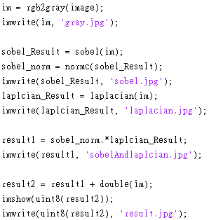

1. Sobel filter

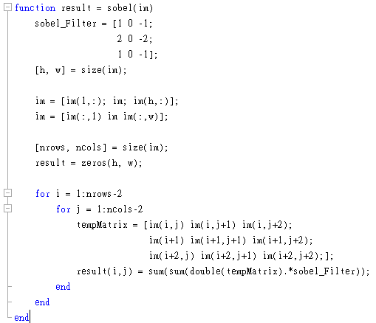

1. Laplcian filter

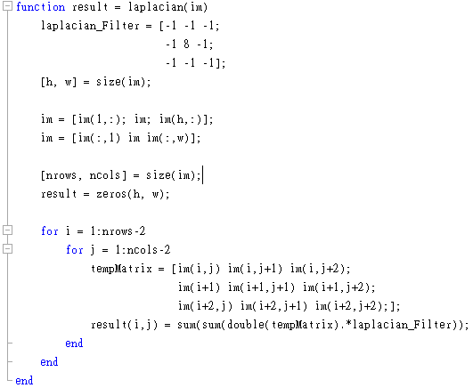

1. 測試資料
2. 輸入一張全彩影像，開檔後會轉成灰階影像。



1. 結果與討論
2. Sobel

此filter可以利用一階微分的結果，找出影像邊緣。其中白色的地方代表日後要保留的影像細節。

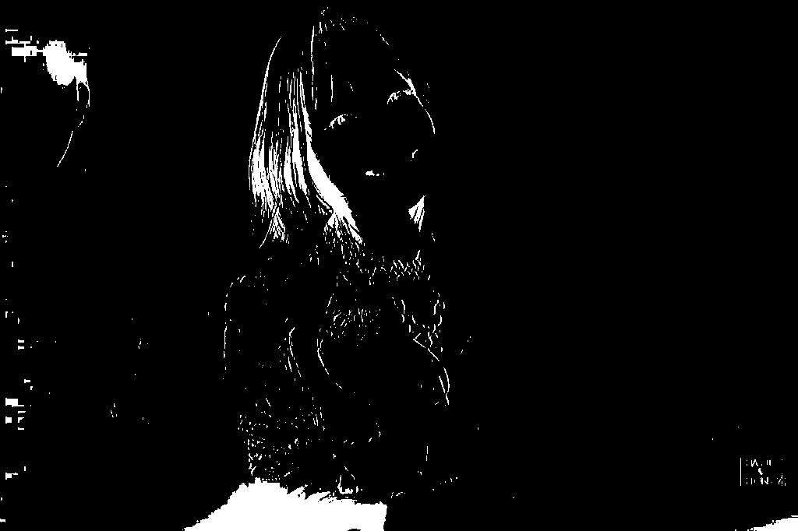

1. Laplcian

Laplcian是二階微分結果，這裡可以找出所有影像細節。

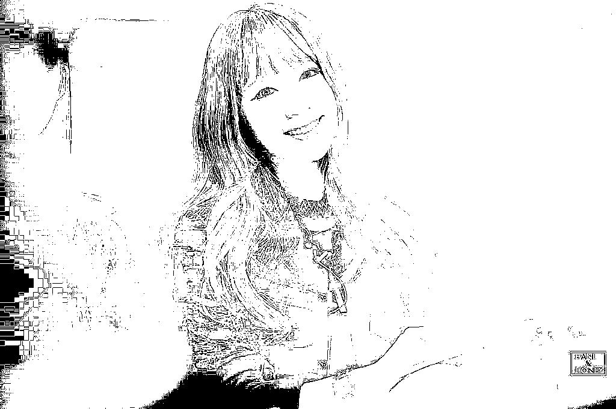

1. Sobel result multiple Laplcian result

由於Laplcian會找出整張影像的細節，但這樣也會讓雜訊凸顯，所以我們要利用前面的sobel結果，讓平坦區的雜訊不要出現。

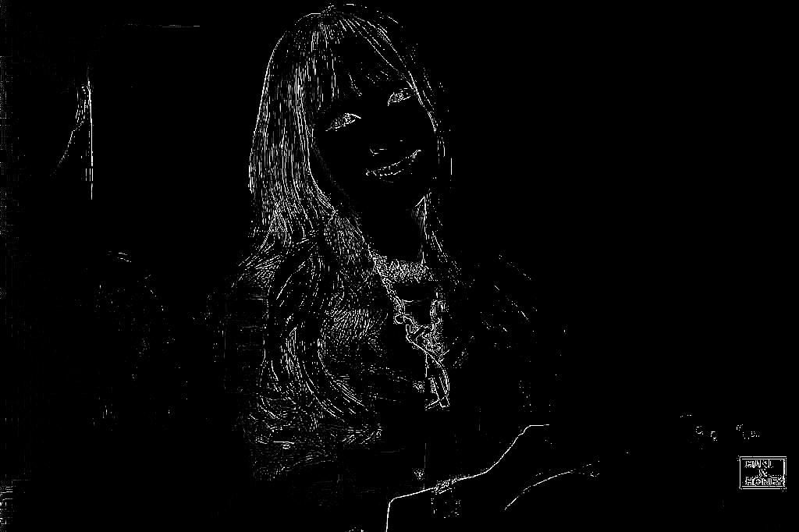

1. Final result

最後結果會發現頭髮和眼睛部分的細節被凸顯。

